INFORME SECRETARIAL:

Bogotá, D.C., veintitrés (23) de junio de 2020

Al Despacho del señor Juez, informando que correspondió por reparto la presente acción de tutela repartida mediante correo electrónico, radicada bajo el No. 110013105030-2020-00152-00.- Sírvase proveer-.

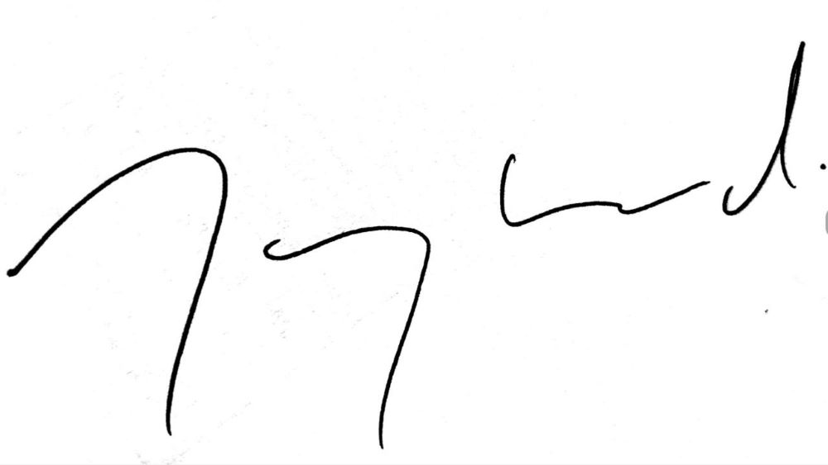

NANCY JOHANA TELLEZ SILVA
Secretaria

JUZGADO TREINTA LABORAL DEL CIRCUITO DE BOGOTA D.C.
Bogotá, D.C., veintitrés (23) de junio de dos mil veinte (2020)

Visto el informe secretarial que antecede y teniendo en cuenta que la presente tutela cumple con todos los requisitos establecidos en el decreto 2591 de 1991, y conforme al Decreto 1983 del 30 de noviembre de 2017, por el cual se modificaron las reglas de reparto de tutela, este Despacho DISPONE:

PRIMERO: ADMÍTASE la presente acción de tutela instaurada por la señora CARMEN BLANCO SANDOVAL, identificada con la cédula de ciudadanía No. 39.712.922, en contra de COLFONDOS S.A. PENSIONES Y CESANTÍAS y la empresa ADMINISTRADORA COLOMBIANA DE PENSIONES – COLPENSIONES.

SEGUNDO: Teniendo en cuenta lo expuesto por la accionante en el escrito de tutela, se hace necesaria la vinculación de las ADMINISTRADORAS DE FONDOS DE PENSIONES Y CESANTÍAS HORIZONTE, hoy PORVENIR S.A., y SKANDIA S.A., con el fin de no vulnerar su derecho a la defensa y contradicción ya que se pueden ver afectadas con la decisión que se llegue a tomar de fondo en este asunto.

TERCERO: TÉNGASE como prueba documental la aportada con el escrito de tutela que obra en medio digital.

TERCERO: POR SECRETARÍA, de manera inmediata, y por el medio más expedito, notifíquese la iniciación de la presente acción a las entidades accionadas, así como a las vinculadas, a través de sus representantes legales y directores según sea el caso al momento de la notificación, y/o a quien haga sus veces, remitiendo para tal efecto, copia del traslado de la tutela con sus respectivos anexos. Se les concede el término de dos (2) días para que procedan a dar contestación al escrito de tutela según lo consideren en desarrollo de su derecho de defensa y contradicción. De igual manera, deberán indicar quien es el funcionario responsable de resolver las pretensiones de la accionante, so pena de continuar el presente tramite en su contra. Así mismo, se les requiere a las entidades accionadas y vinculada, para que, dentro del mismo término, rindan un informe detallado y completo respecto de los hachos narrados por la accionante frente a su solicitud de traslado de régimen pensional, estado actual y en general, todo lo concerniente al estatus pensional de la tutelante.

Notifíquese y cúmplase.
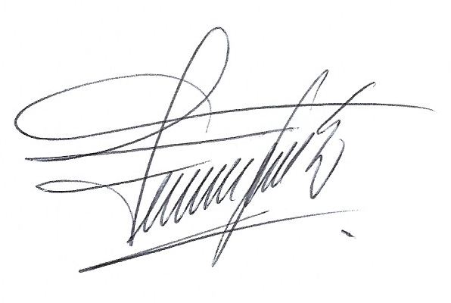
FERNANDO GONZÁLEZ
JUEZ

JUZGADO TREINTA LABORAL DEL CIRCUITO DE BOGOTÁ, D.C.

El presente auto se notificó a las partes por anotación realizada en el Estado No. 108 fijado hoy 24 de junio de 2020

NANCY JOHANA TELLEZ SILVA
Secretaria

CALG

